السنة الرابعة متوسط السنة الدراسية 2022 / 2023
اختبار الثلاثي الأول في مادة العلوم الفيزيائية والتكنولوجيا

التمرين الأول ( 6 نقاط )

في حصة الأعمال المخبرية قام كريم مع أستاذه بتجارب بهدف دراسة ظاهرة علمية .
صو ف
دلك الصوف بالزجاج
دلك الصوف بالإيبونيت
صو ف

1- ما هي الظاهرة العلمية التي أراد كريم دراستها مع أستاذه ؟
2- بعد عملية الدلك حدد الأجسام التي تنجذب نحوها قصاصات الورق . و لماذا ؟
- - -
- -
الشكل -1-
الجسم (A)
3- حدد نوع الشحن الكهربائية للأجسام المدلوكة .
4- قرب كريم نحو الجسم (A) الشكل (1) الزجاج و الإيبونيت المدلوكين سابقا
*- ما هي الملاحظات التي يمكن لكريم ملاحظتها ؟ فسر ذلك .

التمرين الثاني : ( 6 نقاط )
تمثل الوثيقة رسم تخطيطي لمنوبة
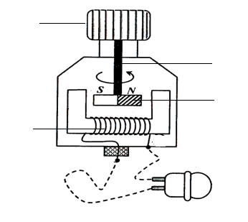
1) سم العناصر المرقمة ؟
4
3
2
1
2) اشرح مبدأ عمل المنوب مع توضيح اسم الظاهرة التي يعتمد عليها ؟
3) قمنا بربط طرفي المنوبة بجهاز راسم الاهتزاز المهبطي فتحصلنا على
المنحنى المرفق .
أ- ما دور جهاز راسم الاهتزاز المهبطي ؟
ب- بالاعتماد على المنحنى:
** حدد نوع التوتر مع التعليل ؟ ما هو رمز التيار الموافق ؟
** أحسب الدور والتواتر ؟
**احسب قيمة التوتر الأعظمي ؟
**احسب قيمة التوتر الفعال ؟ كيف يمكن التأكد من هذه القيمة تجريبيا ؟

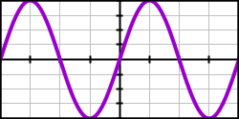
5ms/Div
2V/Div

الوضعية الإدماجية
من أجل التأكد من سلامة مأخذ الغسالة , استعمل سمير الأداة المبينة في الوثيقة
لكنه احتار في توهج مصباح الأداة في الثقب (1 ) للمأخذ وعدم توهجه في باقي الثقوب
على ضوء ما درست و باستغلال الوثيقة أجب عما يلي .
- سم ثم بين دور الأداة التي استعملها سمير في فحص المأخذ .
- اشرح ثم بين لـ سمير ما يلي :
أ – سبب توهج مصباح الأداة في الثقب (1 ) فقط.
ب- ماذا تمثل بقية ثقوب المأخذ في علم الكهرباء ؟
3) برأيك لو حدث خلل في الغسالة هل يتعرض سمير لصدمة كهربائية أم لا ؟
مع التبرير .
4)أرسم مخطط كهربائي لدارة الغسالة مبينا عليه وسائل الحماية للعائلة والغسالة من
خطر التيار الكهربائي
